CURRICULUM VITAE
DR. SZTIPITS TAMÁS, F.E.B.S., sebész, onkológiai-sebész, adjunktus
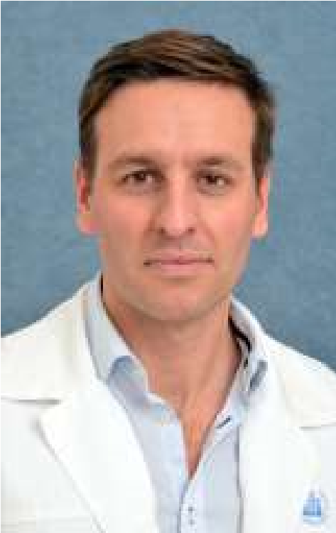
Iskolai végzettség
2002 Érettségi: Karinthy Frigyes Két-tannyelvű Gimnázium, Nemzetközi Tagozat
2008 Orvosi Diploma: Semmelweis Egyetem Általános Orvostudományi Kar

Szakképesítés
2014 Sebészet szakvizsga: Semmelweis Egyetem, Nemzeti Vizsgabizottság, Kiváló eredmény
2016 Európai onkológiai-sebészeti szakvizsga, European Board of Surgical Qualification (UEMS, Brüsszel), legjobb eredménnyel zárt vizsga

Korábbi munkahelyek
2008 – 2010 Semmelweis Egyetem Központi Sebész Gyakornok
2010 – 2011 Benenden Hospital, Dpt. of General Surgery, Kent, Egyesült Királyság
2011 – 2013 Semmelweis Egyetem Sebészeti Tanszék, ESZSZK Sebészeti Osztály
2013 Watford General Hospital, Dpt. of Surgery, Colorectal Unit, Hertfordshire, Egyesült Királyság
2013 – 2014 Semmelweis Egyetem Sebészeti Tanszék, ESZSZK Sebészeti Osztály
2014 - Országos Onkológiai Intézet, Daganatsebészeti Centrum, Hasi Sebészet

Tanulmányutak
- Liver Surgery Mastercourse, Ospedale San Raffaele, Milánó, Olaszország
- Hepato-pancreato-biliaris továbbképzés (2hét), Nazionale Instituto dei Tumori, Milano, Olaszország
2017 Vastagbélsebészeti tanulmányút (2 hét), Memorial Sloan Kettering Cancer Center, New York, USA

Társasági tagság
- Magyar Sebész Társaság
- Magyar Onkológusok Társasága
- Fiatal Sebészek Szekciója
- Magyar Orvosi Kamara
- General Medical Council (UK)
- European Society of Surgical Oncology (ESSO)
- European Association of Endoscopic Surgery (EAES)
- European Society of Coloproctology (ESCP)

Beszélt nyelvek
  - Angol (felsőfok)
  - Német (alapfok)
Fő szakmai profil
Minimál invazív sebészet, vastag- és végbélsebészet, májdaganatok sebészete, hasi lágyrész tumorok és szarkómák

